安防头条电脑版修改要求

**1、底色修改为白色 如 今日头条 一样的**

**2、导航栏放在屏幕的左边**

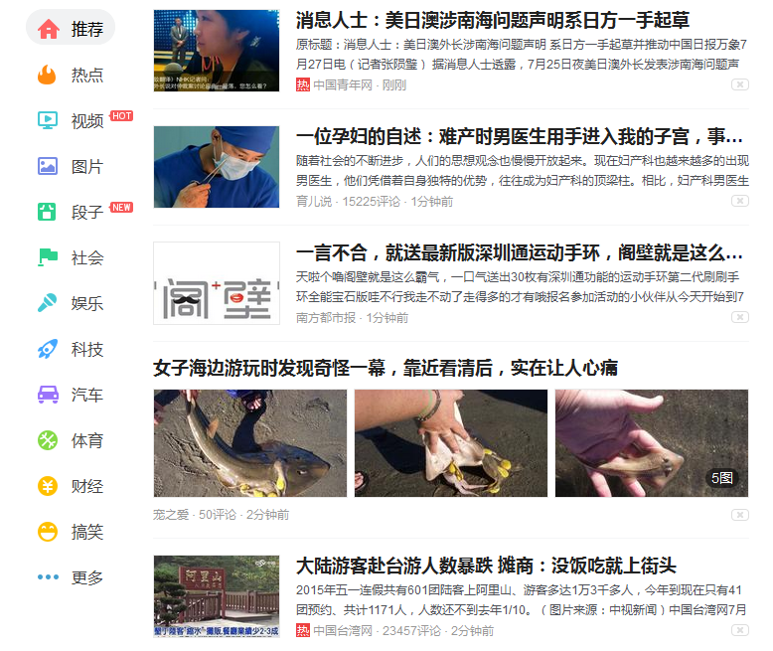

**3、现在安防头条的搜索框**



对比度不强，不容易被发现

改为：与今日头条的搜索框一样



**4、现在安防头条文章的宽度太宽，调整成今日头条这样宽度**

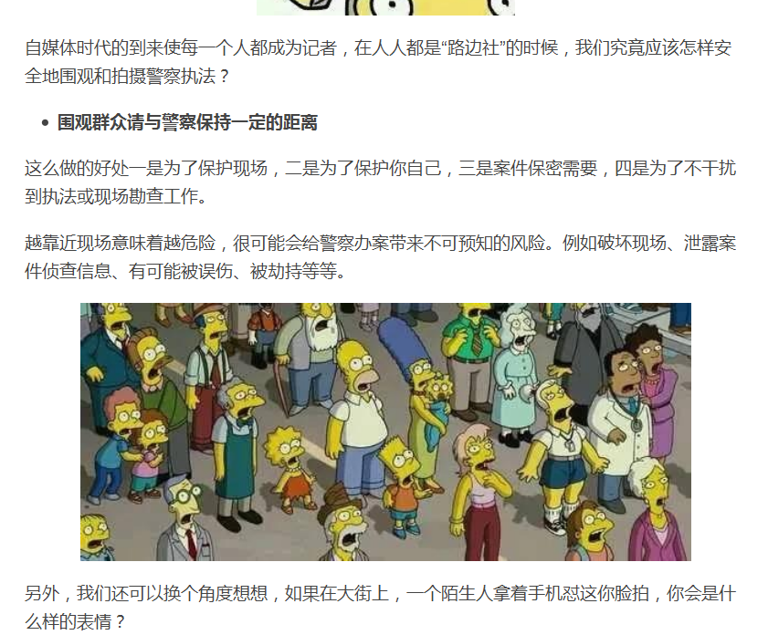

1. 要有搜索页，具体参照托比网 [www.2b.cn](http://www.2b.cn)
2. 在每一条新闻的下面，要有“相关阅读”推荐，如www.ebrun.com
3. 页面的底部右边，放置“协办单位”、“人物专访”、安防头条编委会

如www.2b.cn

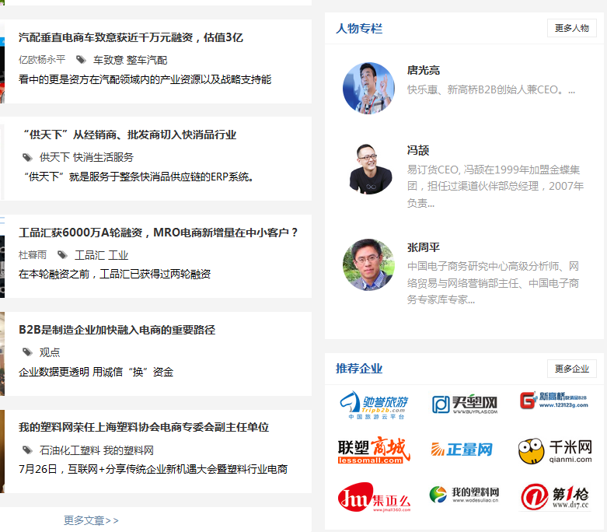类似右边这样

8、

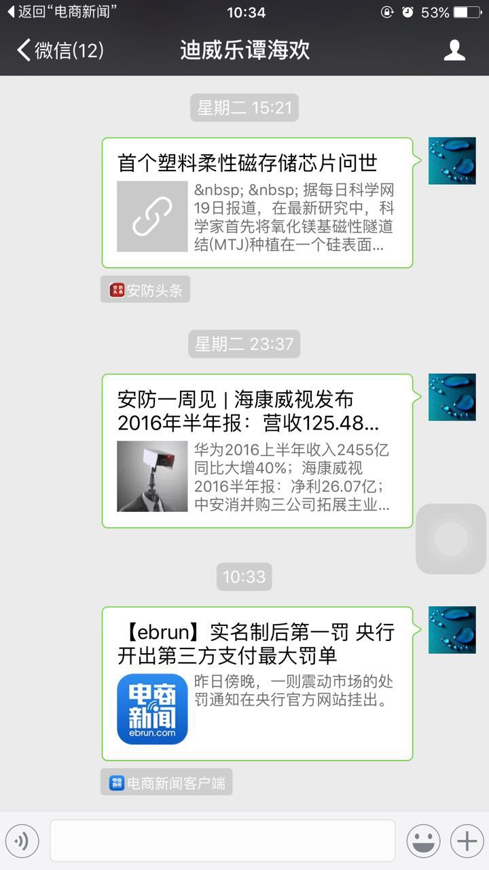

手机端新闻通过微信转发到群里 安防头条的安卓版就带有 安防头条的LOGO。

而IOS版就会出现这样一个曲别针，像电商新闻APP就可以正常出现LOGO。

1. 网站首页顶部加自动伸缩广告 如www.cps.com.cn
2. 网站首页右边 做为广告位

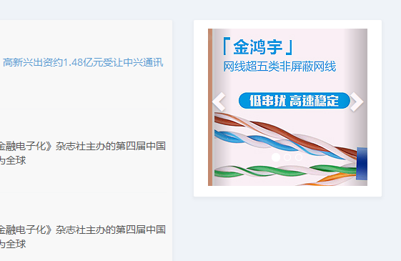

目前只有这一个广告位，还需要增加更多的，相应的在后台管理界面上，要能够对这些广告位进行管理。

1. 电脑版网站要做SEO优化，以方便搜索引擎收录。

SEO，是指通过总结搜索引擎的排名规律，对网站进行合理优化，使你的网站在搜索引擎的排名提高，让搜索引擎给你带来客户。

**内部优化**

　　(1)META标签优化：例如：TITLE，KEYWORDS，DESCRIPTION等的优化

　　(2)内部链接的优化，包括相关性链接(Tag标签)，锚文本链接，各导航链接，及图片链接

　　(3)网站内容更新：每天保持站内的更新(主要是文章的更新等)

12、目前手机端的广告 在每条新闻下方是显示的大华的广告

在文章列表中间插入的广告如何管理？